Архитектура и интеграция
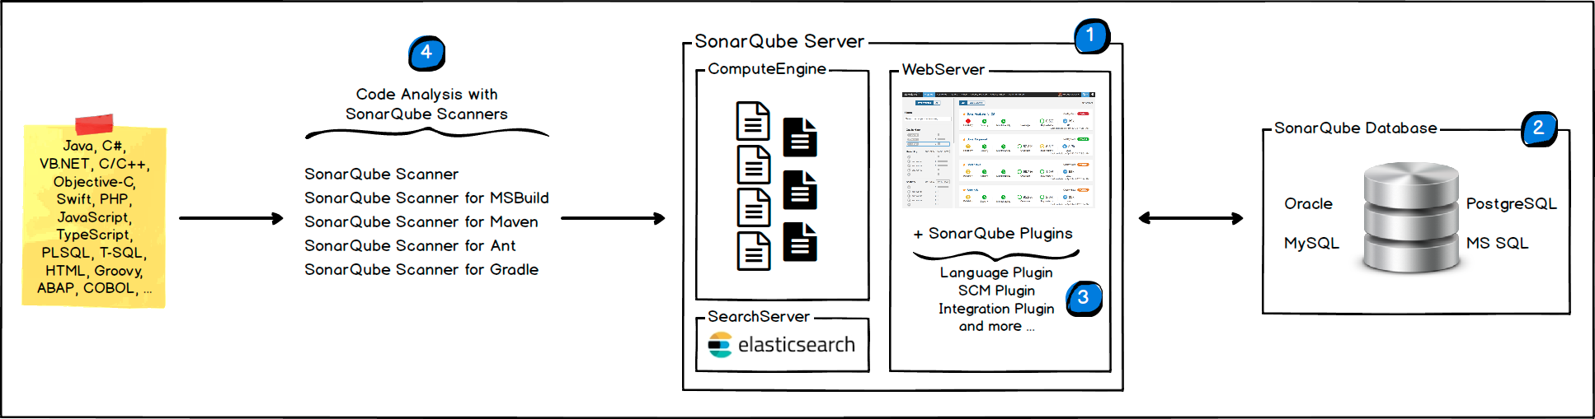
Платформа SonarQube состоит из 4 компонентов:

- Один сервер SonarQube запускает 3 основных процесса:
- Веб-сервер для разработчиков, менеджеров для просмотра качественных снимков и настройки экземпляра SonarQube.
- Поисковый сервер на основе Elasticsearch для обратного поиска из пользовательского интерфейса
- Compute Engine Server, отвечающий за обработку отчетов анализа кода и сохранение их в базе данных SonarQube.
- Одна база данных SonarQube для хранения:
- конфигурация экземпляра SonarQube (безопасность, настройки плагинов и т. д.)
- качественные снимки проектов, просмотров и т. д.
- На сервере установлено несколько плагинов SonarQube, возможно, включая плагины языка, SCM, интеграции, аутентификации и управления
- Один или несколько SonarScanners, запущенных на ваших серверах Build / Continuous Integration для анализа проектов

Интеграция

Следующая схема показывает, как SonarQube интегрируется с другими инструментами ALM и где используются различные компоненты SonarQube.

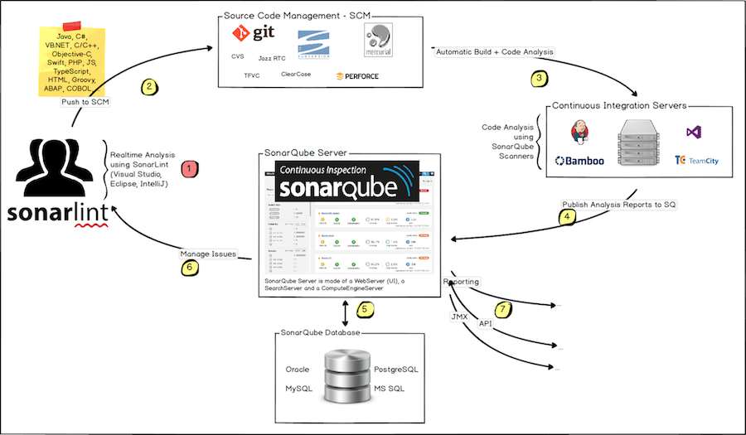

- Разработчики кодируют в своих IDE и используют SonarLint для проведения локального анализа.
- Разработчики помещают свой код в свой любимый SCM: git, SVN, TFVC, ...
- Сервер непрерывной интеграции запускает автоматическую сборку, и выполнение SonarScanner требуется для запуска анализа SonarQube.
- Отчет об анализе отправляется на сервер SonarQube для обработки.
- Сервер SonarQube обрабатывает и сохраняет результаты отчета об анализе в базе данных SonarQube и отображает результаты в пользовательском интерфейсе.
- Разработчики рассматривают, комментируют, оспаривают свои проблемы, чтобы управлять и сокращать свои технические долги с помощью пользовательского интерфейса SonarQube.
- Менеджеры получают отчеты из анализа. Операторы используют API для автоматизации настройки и извлечения данных из SonarQube. Операторы используют JMX для мониторинга SonarQube Server.

О машинах и локациях
- Платформа SonarQube не может иметь более одного сервера SonarQube и одну базу данных SonarQube.
- Для оптимальной производительности каждый компонент (сервер, база данных, сканеры) должен быть установлен на отдельном компьютере, а серверный компьютер должен быть выделен.
- SonarScanners масштабируется путем добавления машин.
- Все машины должны быть синхронизированы по времени.
- Сервер SonarQube и база данных SonarQube должны находиться в одной сети.
- SonarScanners не обязательно должны быть в той же сети, что и сервер SonarQube.
- Связь между SonarScanners и базой данных SonarQube отсутствует.

Страница проекта

Домашняя страница проекта - это точка входа в любой проект, показывающая:

  - статус доступности проекта
  - текущее состояние его качества
  - качество того, что было произведено с начала его нового периода кодирования.

Страница проекта отвечает на два вопроса:
- могу ли я выпустить свой проект сегодня?
- если нет, что я должен улучшить, чтобы проект прошел «проверку на качество»?

Могу ли я выпустить сегодня?
Поскольку Quality Gate - ваш самый мощный инструмент для обеспечения вашей политики качества, страница начинается с текущего статуса проекта Quality Gate. Если проект проходит, отображается простое зеленое прозрачное изображение.

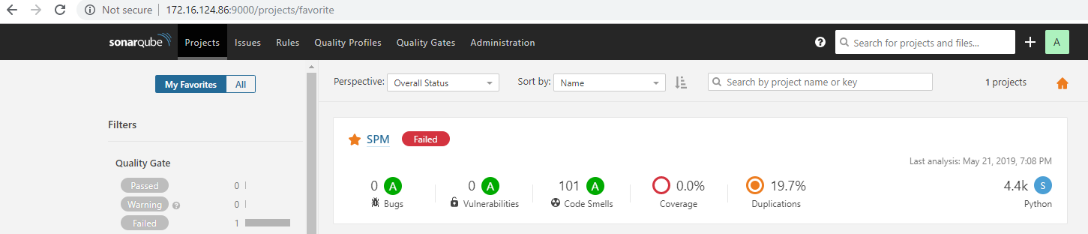
Если нет, сразу же доступны подробности и детализация, чтобы быстро определить, что пошло не так, с разделом для каждого условия ошибки, показывающим, каково текущее значение проекта и каким оно должно быть. Как обычно, вы сможете нажимать на текущие значения, чтобы перейти к детализации.

Что я должен исправить в первую очередь?
Поскольку лучший способ улучшить качество проекта - это уловить и исправить новые проблемы до того, как они укоренились, первое представление проекта сосредоточено вокруг нового кода, который выделен желтым цветом в правой части домашней страницы проекта. На странице пространства проекта показана сводная информация о критических показателях высокого уровня, как текущих значениях, так и их значениях нового кода.
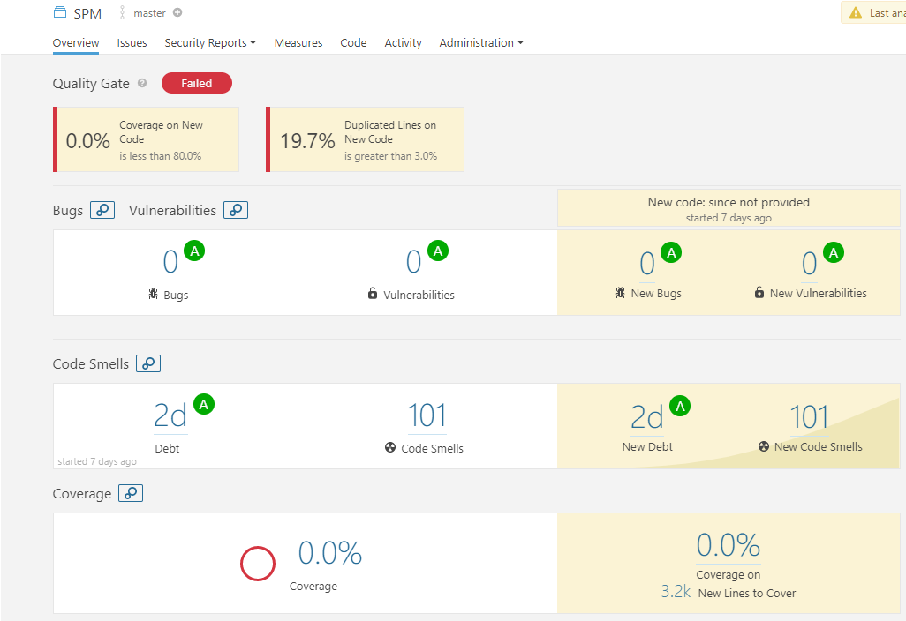

Самое важное, что должен сделать разработчик, - убедиться, что новые проблемы в желтой части экрана были подтверждены, проверены и исправлены, а также чтобы убедиться, что новый код защищен тестами, чтобы предотвратить будущие регрессии.

Итак, какие проблемы вы должны решить в первую очередь: ошибки, уязвимости или вонючий код? Это зависит, потому что ответ зависит от характера ваших проблем. Допустим, у вас есть проблемы для блока кода, который дублируется 5 раз, и внутри этого дублированного блока кода у вас есть 3 ошибки и 5 проблем безопасности. Наилучший подход, вероятно, состоит в том, чтобы сначала исправить дублирование, а затем устранить ошибки и уязвимости, а не исправлять их 5 раз.

Вот почему вам нужно пересмотреть свои новые проблемы, прежде чем приступать к их решению.

Как я могу ...

Как я могу увидеть меры проекта на более низком уровне?

Пункт меню Показатели уровня проекта перенесет вас в отдельное подпространство, где вы увидите все показатели проекта. Выберите меру для более подробной информации. Для каждого показателя доступны как списки, так и представления в виде дерева, а для процентов и оценок доступны древовидные карты.

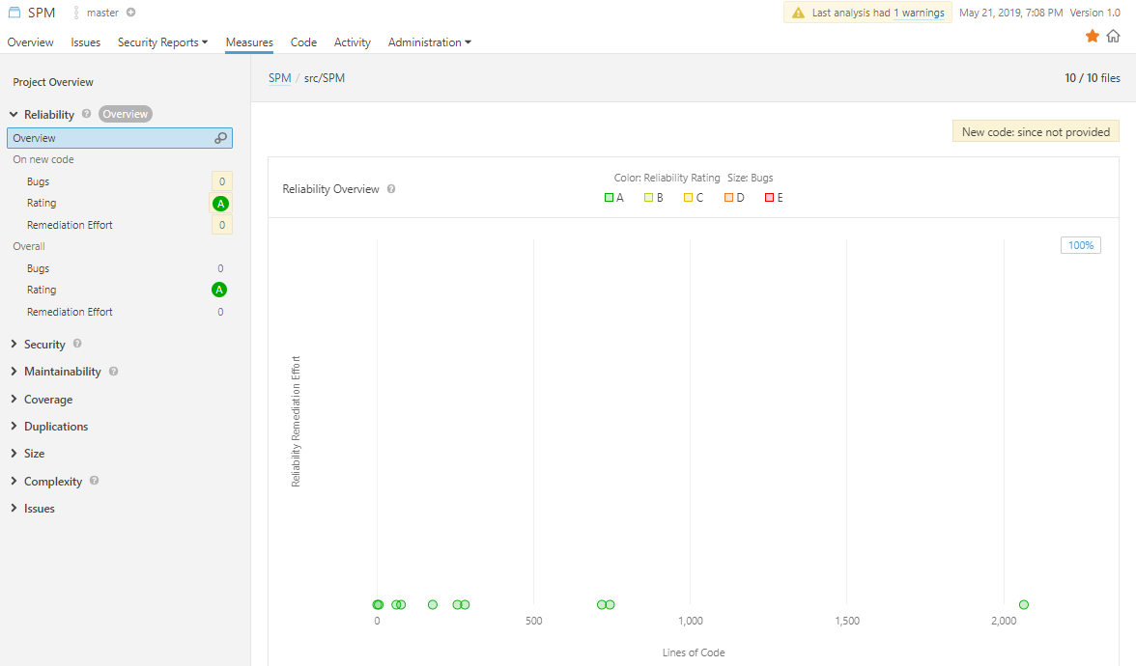

Как я могу увидеть все проблемы в проекте?

Пункт меню «Проблемы» на уровне проекта позволяет перейти на страницу «Проблемы» для конкретного проекта, где вы можете выполнять все те же действия, что и на более высоком уровне. На этой странице вы можете легко сузить список до новых проблем, появившихся во время периода нового кода, выбрав Новый код в фасете Дата создания.

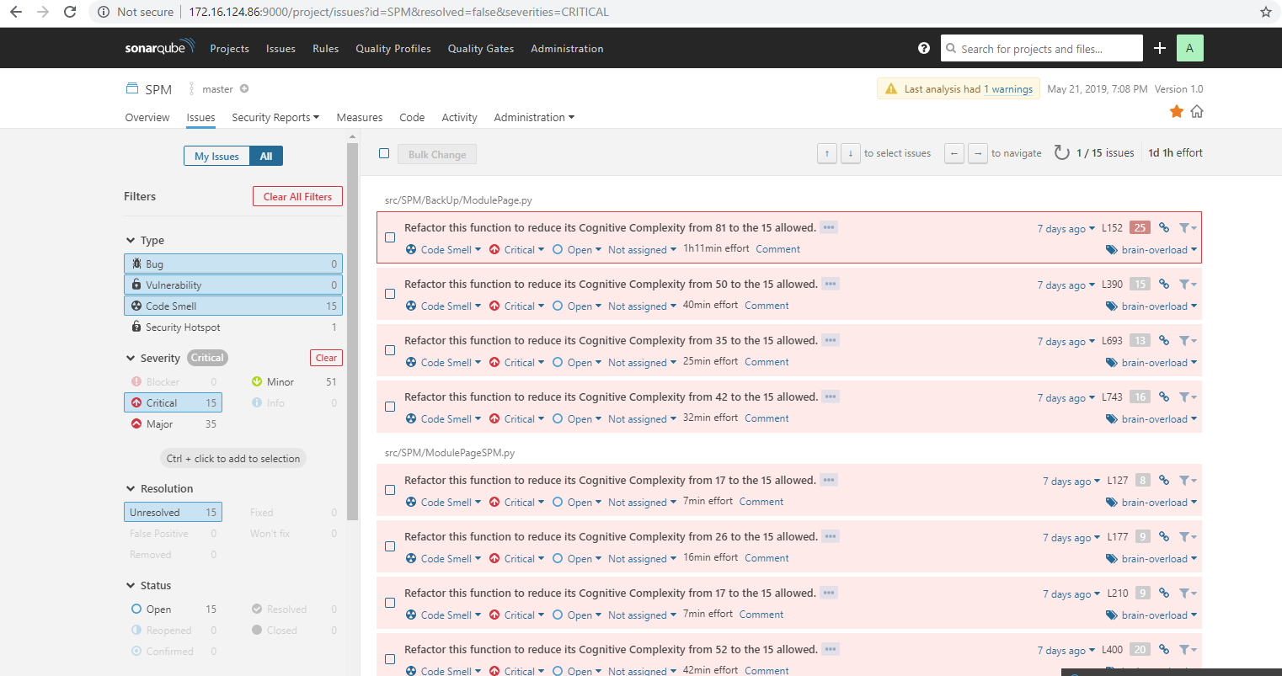

Как я могу увидеть структуру и код проекта?
Элемент меню Код уровня проекта позволяет перейти к структуре вашего проекта. Разверните, чтобы увидеть файлы в каталоге, и выберите файл, чтобы увидеть его код.

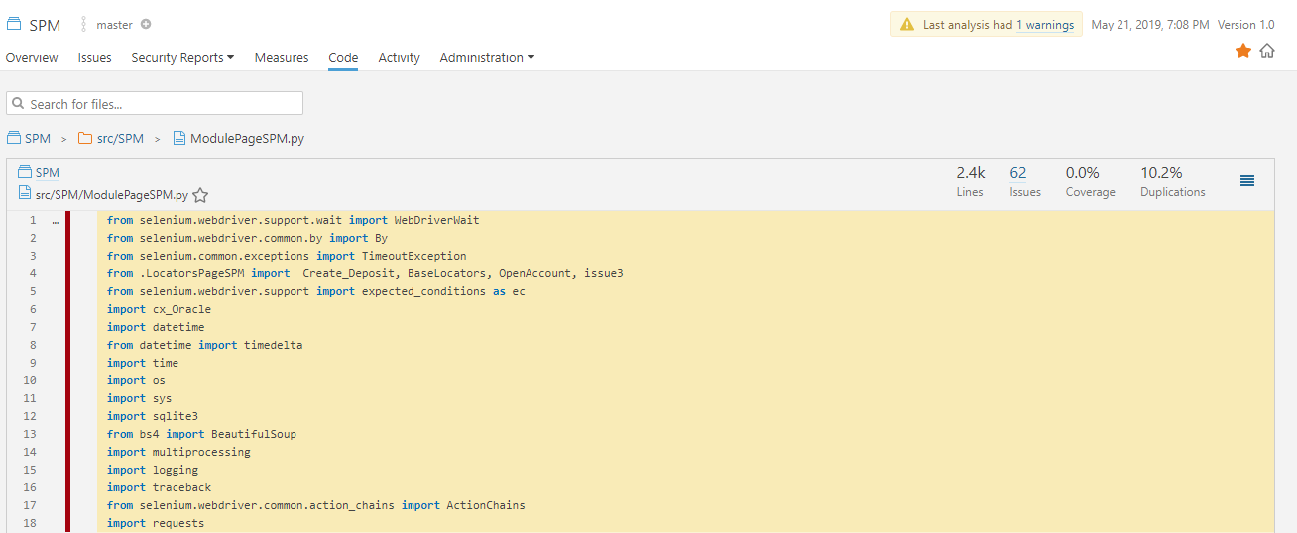

Если ваш проект слишком велик для удобного изучения с помощью бурения, вам поможет функция поиска на этой странице. Хотя глобальный поиск в главном меню возвращает результаты по всему экземпляру SonarQube, локализованный поиск на кодовой странице ограничен файлами и каталогами в текущем проекте.

Как я могу увидеть активность / историю проекта?
Пункт меню «Активность на уровне проекта» открывает полный список проверок кода, выполненных в вашем проекте с момента его создания в SonarQube. Зайдя туда, вы сможете проследить эволюцию Quality Gate, увидеть изменения профилей качества и узнать, когда была отсканирована данная версия вашего кода.
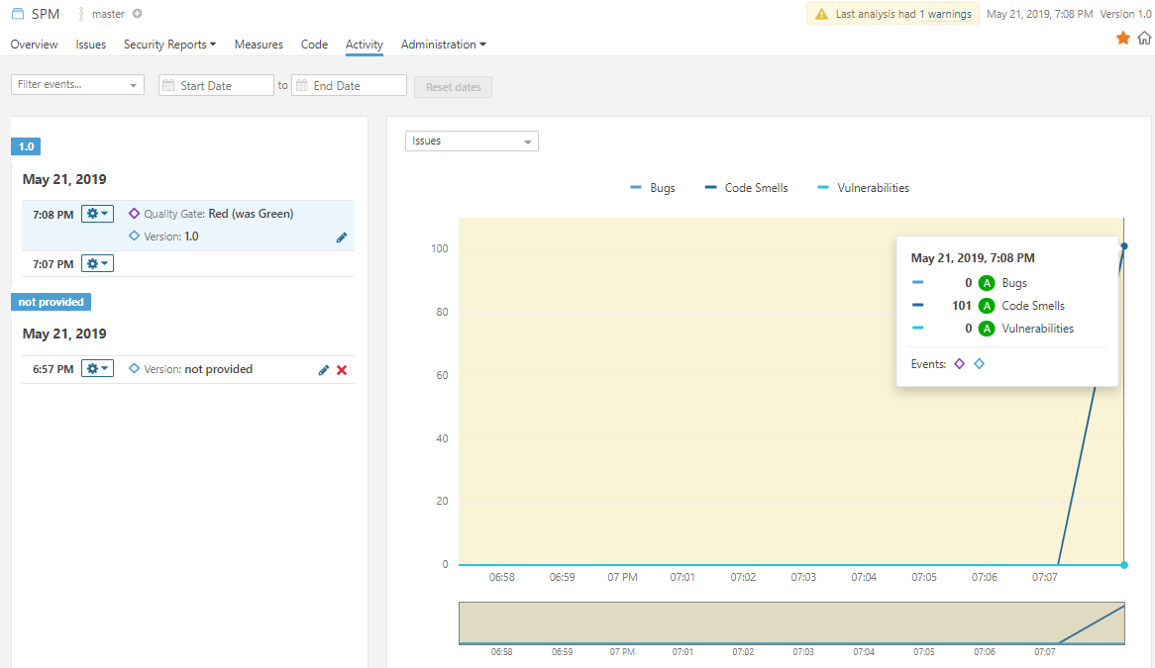

Как я могу легко определить риски в проекте?
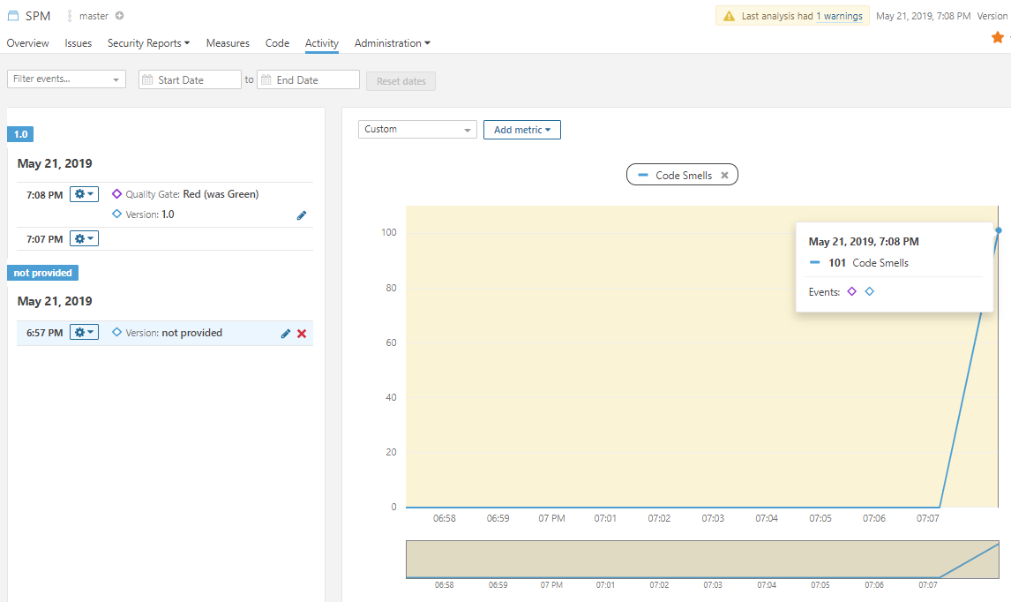
Визуализации позволяют сравнивать компоненты проекта и быстро находить те, которые представляют наибольшие риски. Страница Activity предлагает несколько предопределенных визуализаций, и вы также можете создавать пользовательские визуализации с метриками по вашему выбору.

